Муниципальное бюджетное дошкольное образовательное учреждение
«Детский сад № 8»

Конспект
непосредственно образовательной деятельности
для детей средней группы
«Поиграем в поварят».
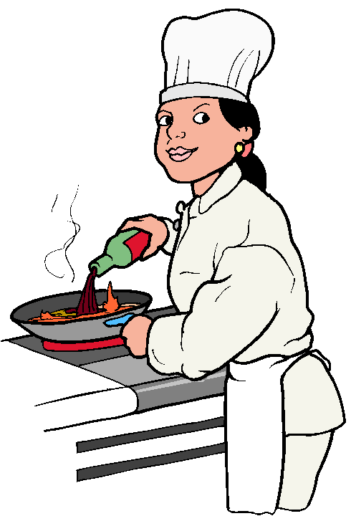

Разработала:
воспитатель средней группы
Рыбина Алёна Александровна
Дата проведения: 13.12.11г.

Арзамас, 2011
Программное содержание:
Цель: обогащение представлений детей об окружающем через ознакомление с профессией «повар».
Задачи:
Обучающая: Закреплять знания детей о профессии повара, его назначением, необходимыми для его работы атрибутами. Упражняться в умении применять полученные знания в игровой деятельности.
Развивающая: Развивать мышление, воображение в игровых ситуациях.
Воспитательная: Воспитывать уважительное отношение к труду взрослых, а так же доброжелательные взаимоотношения между детьми, через коллективный труд.
Для реализации поставленных задач были использованы следующие методические приёмы:
- Сюрпризный момент (внезапное появление персонажа – куклы Маши);
- Игровая ситуация (на протяжении всей НОД);
- Работа с наглядным материалом (использование красочных иллюстраций по данной тематике);
- Игра «Кому, что нужно и зачем»;
- Физкультминутка с использованием данной профессии;
- см.пункт 2;
- Распределение ролей;
- Обыгрывание ситуации (сюжетно-ролевая игра «Поварята»);
- Анализ НОД с детьми.
Предварительная работа: беседа о профессии «повар», о том, какую пользу он приносит окружающим, о необходимом инструментарии для работы повара; рассмотрение иллюстраций по данной тематике; сюжетно-ролевые игры с посудой.
Индивидуально–дифференциальный подход заключался в предоставлении активным детям возможности проявления самостоятельности в процессе сюжетно-ролевой игры, а также в побуждении малоактивных детей с помощью наводящих вопросов.
Материал к занятию: картинки из дидактической игры «Все работы хороши…»; д/и «Кому, что нужно и зачем»; игрушечная посуда, продукты, халаты, фартуки, косынки для с/р игры «Поварята».

Ход непосредственно-образовательной деятельности.
Воспитатель:
– Ребята! Посмотрите, кто это к нам в гости пришёл… Это кукла Маша (появление в руке воспитателя куклы).
– Ребята, Машенька принесла с собой какие-то продукты.
– Маша, а где ты их взяла?
Кукла Маша (воспитатель меняет голос):
– В магазине.
Воспитатель:
– Ребята, как вы думаете, в каком магазине Маша купила все эти продукты?
Дети (предположительный ответ):
– В продуктовом.
Воспитатель:
– Молодцы, правильно, продукты можно приобрести в продуктовом магазине.
– Ребята, Маша хочет что-то сказать (подставляет к уху).
Кукла Маша (воспитатель меняет голос):
– Я слышала, что вы умеете хорошо и очень вкусно готовить. Я, к сожалению, совсем не умею готовить, а ко мне сегодня на обед должны прийти гости, помогите мне, пожалуйста, приготовить суп и компот.
Воспитатель:
– Ну, что, поможем Машеньке?
Дети (предположительный ответ):
– Да!
Воспитатель:
– Ребята, посмотрите на доску (развешаны картинки с изображением разных профессий), давайте вместе попробуем найти человека, чья профессия позволяет готовить еду.
– Может, этот человек нам нужен? (картинка строителя)
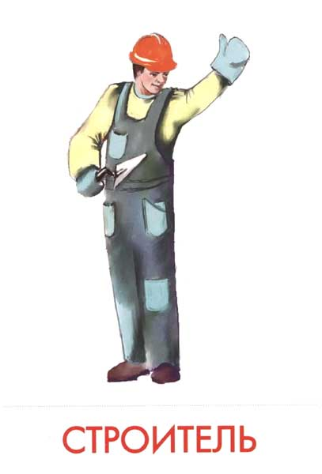
Дети (предположительный ответ):
– Нет, это человек с профессией «строитель», он строит дома, магазины, детские сады и многое другое и у него очень грязная одежда.
Воспитатель:
– Посмотрите, может, тогда вот этот человек нам нужен, одежда у него очень чистая! (доктор)
Дети (предположительный ответ):
– Нет, это же доктор, на своей работе он лечит людей, сверлит им зубы…
Воспитатель:
– Ребята, может, вы тогда сами найдете человека с необходимой для нас профессией?
Дети (предположительный ответ):
(выбирают нужную картинку и описывают её)
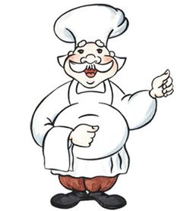
– Этот человек – повар, он одет в чистый халат, фартук, на своей работе он готовит еду.
Воспитатель:
– Как вы думаете, какие инструменты необходимы повару для его работы? Давайте с вами сыграем в игру «Кому, что нужно и зачем». На столе лежат картинки с предметами, необходимыми для разных профессий, вам надо по очереди выбрать ту картинку, которая пригодиться для работы повара и объяснить зачем.
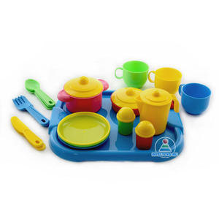 | 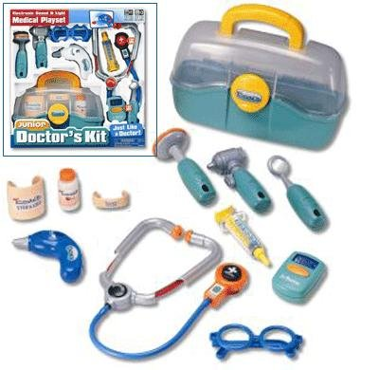 | 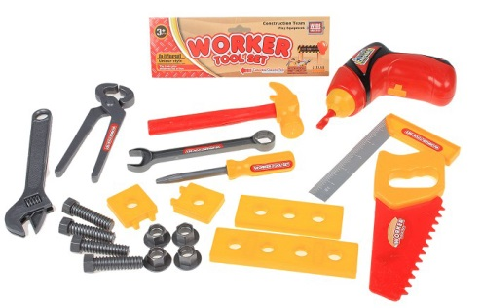

Дети (предположительный ответ):
(подходят по одному к столу, выбирают картинку и объясняют, для чего этот предмет пригодится: ложка, сковорода, половник, вилка, кастрюля, нож, тёрка, лопаточка, тарелка, плита).
Воспитатель:
– Молодцы, справились. А теперь давайте разомнёмся.

Физкультминутка «Заготовки на зиму»
Вправо – влево повернись,
В поваряток превратись!
Мы идём – идём – идём, в огород придём. (шагаем на месте)
Мы капусту круглую сорвём. (наклон, выпрямление и показ круга руками)
Мы капусту рубим – рубим. (ребром одной ладони стучим по другой ладошке)
Мы капусту режем – режем. (ребром одной руки двигаем по другой ладошке)
Мы капусту солим – солим. (двумя руками выполняем движения «солим»)
Мы капусту мнём – мнём. (двумя руками выполняем движения «мнём»)
Мы капусту в баночку кладём, (имитация перекладывания капусты в банку руками)
Крышкой закрываем (прижать ладони вместе, пальцы каждой руки в противоположные стороны, выполнение прокручивающих движений ладонями друг о друга)
И на полку убираем. (подняться на носочках и потянуться руками вверх)
Повторить 2 раза.

Воспитатель:
– Молодцы, ребята, много заготовок мы сделали с вами на зиму, занимайте свои места.
– А теперь, когда мы с вами вспомнили кто такой повар, что ему необходимо для работы, сами превратились в поварят, давайте поможем Машеньке приготовить вкусный обед (подходят к кухне и столу с продуктами).
– Я буду главным поваром, а вы моими поварятами – помощниками (одеваю себе белый халат и косынку, детям – фартуки и косынки).
– Ребята, давайте сначала с вами разделимся, кто будет варить суп, а кто компот. Подойдите ко мне один мальчик и одна девочка, достаньте из мешочка по картинке, кому какая картинка достанется, тот это и будет готовить (достают картинки из мешочка).
– Давайте сначала распределим, какие продукты нужны для супа, а какие для компота?

Дети (предположительный ответ):
– Для супа: мясо, курица (смотря какой суп готовить), картошка, капуста, лук, морковь.
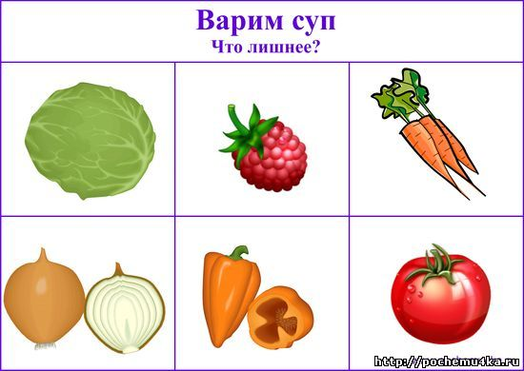

– Для компота: ягоды, фрукты, сахар.
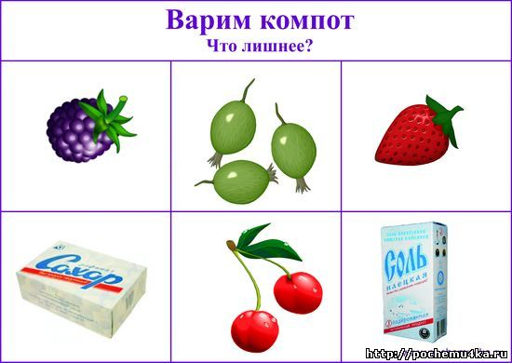

Воспитатель:
– А теперь давайте вспомним способ приготовления этих блюд (дети вспоминают и перечисляют, а затем делятся на две команды: мальчики варят компот, а девочки суп, готовят).

Кукла Маша (воспитатель меняет голос):
после приготовления
– Ребята, вы такие молодцы, спасибо вам, посмотрите, а гости уже пришли (показывает на гостей в группе). Сейчас мы разольем все по тарелочкам и стаканчикам и очень вкусно пообедаем вместе с вами.
Дети раздают тарелочки с ложкой и стаканчики гостям, берут себе и обедают, затем моют и убирают посуду.

Воспитатель: ИТОГ
– Вправо – влево повернись и в ребяток превратись.
– О ком мы сегодня говорили?
– В кого превращались?
– Что готовили?
– Ребята, я надеюсь, вам понравилась наша увлекательная игра, спасибо вам за участие в ней, а на память вам вот эти замечательные раскраски про поварят!
Спасибо и нашим гостям за такой внимательный просмотр!

